LÍNEAS ARGUMENTATIVAS

DEBERES DE LAS AUTORIDADES. El derecho de acceso a la información pública es un derecho humano constitucionalmente reconocido. Todas las autoridades en el ámbito de sus competencias tienen la obligación de respetarlo, protegerlo y garantizarlo.

ÍNDICE

ANTECEDENTES 3
a) Acto impugnado: 6
b) Razones o Motivos de inconformidad: 7
CONSIDERANDO 11
PRIMERO. De la competencia 11
SEGUNDO. De la oportunidad y procedencia. 12
TERCERO. Del planteamiento de la litis. 13
CUARTO. Del estudio y resolución del asunto. 14
I. Del Derecho de Acceso a la Información Pública (DAI). 14
II.I. De la importancia de respetar el DAI. 14
III. De las atribuciones del SUJETO OBLIGADO. 18
R E S O L U T I V O S 33

Resolución del Pleno del Instituto de Transparencia, Acceso a la Información Pública y Protección de Datos Personales del Estado de México y Municipios, con domicilio en Metepec, Estado de México; de fecha dieciséis (16) de diciembre de dos mil veinte.
VISTO el expediente electrónico formado con motivo del recurso de revisión número 05168/INFOEM/IP/RR/2020, promovido por ------------------------------------- en su calidad de RECURRENTE, en contra de la respuesta de la Fiscalía General de Justicia del Estado de México, en lo sucesivo el SUJETO OBLIGADO, se procede a dictar la presente resolución, con base en los siguientes:

ANTECEDENTES

- El día nueve (09) de octubre de dos mil veinte, se presentó vía Sistema de Acceso a la Información Mexiquense (SAIMEX), la solicitud de información pública registrada con el número 00651/FGJ/IP/2020, mediante la cual se requirió:

“NUMERO DE DENUNCIAS POR EL DELITO DE ABUSO SEXUAL A MENORES DE EDAD PRESENTADAS ANTE DICHA REPRESENTACION SOCIAL EN FECHA 12 DE ABRIL DEL 2018 AL 12 DE ABRIL DEL2020. • NUMERO DE DENUNCIAS POR E DELITO DE ABUSO SEXUAL A MENORES DE EDADPRESENTADAS ANTE DICHA REPRESENTACION SOCIAL DE FECHA 12 DE ABRIL DEL 2019 AL 12 DE ABRIL DEL 2020.” (Sic)

- A su solicitud adjuntó el archivo electrónico “PETICION (1).docx” constante en una hoja con el requerimiento citado en el párrafo precedente, y a través del cual el particular señala correos electrónicos para recibir su respuesta.

- Se hace constar que se señaló como modalidad de entrega de la información: Consulta Directa sin costo y a través de correo electrónico.

- El día treinta (30) de octubre de dos mil veinte, el SUJETO OBLIGADO respondió a la solicitud de información en los términos siguientes:

“Metepec, México a 30 de Octubre de 2020
Nombre del solicitante: -----------------------------------------
Folio de la solicitud: 00651/FGJ/IP/2020

Toluca de Lerdo, Estado de México; a 24 de agosto de 2020. Número de oficio: 0967/MAIP/FGJ/IP/2020 “------------------------------------” Hago referencia al contenido de su solicitud de información pública, presentada el 18 de junio del año 2020, ante la Unidad de Transparencia y Acceso a la Información Pública de la Fiscalía General de Justicia del Estado de México, misma que fue registrada en el Sistema de Acceso a la Información Mexiquense (SAIMEX), bajo el folio 00651/FGJ/IP/2020, en la que pide lo siguiente: “Solicito el expediente publico del caso Paulette Gebara Farah.” (sic). Al respecto, esta Fiscalía General de Justicia del Estado de México, con fundamento en los artículos 1, 4 y 163 de la Ley de Transparencia y Acceso a la Información Pública del Estado de México y Municipios, hace de su conocimiento que de acuerdo a lo informado por el Director General Jurídico y Consultivo, Servidor Público Habilitado, después de efectuar una búsqueda en el archivo de esa Unidad Administrativa, advirtió lo siguiente: En fecha 31 de mayo de 2010, el entonces Procurador General de Justicia del Estado de México, Lic. Alfredo Castillo Cervantes, dio un informe final de la investigación del caso de la menor Paulette Gebara Farah, en el cual dio a conocer las conclusiones a las que se llegó con las investigaciones realizadas; así mismo, da detalles de los peritajes y las pruebas con las que se allegó a las mismas. Dicho informe fue publicado por la entonces Procuraduría General de Justicia del Estado de México, en la página web www.transparenciapaulette.com, sin embargo, durante la transición de Procuraduría a la ahora Fiscalía dicha página fue deshabilitada, no obstante lo anterior, dicho informe se albergó en el canal de YouTube denominado Transparencia PGJEM, mismo que se encuentra disponible en el siguiente link: https://www.youtube.com/user/TransparenciaPGJEM. Lo anterior, con fundamento en el artículo 12 párrafo segundo de la Ley de Transparencia y Acceso a la Información Pública del Estado de México y Municipios, el cual dispone: “Artículo 12. (…) Los sujetos obligados sólo proporcionarán la información pública que se les requiera y que obre en sus archivos y en el estado en que ésta se encuentre. La obligación de proporcionar información no comprende el procesamiento de la misma, ni el presentarla conforme al interés del solicitante; no estarán obligados a generarla, resumirla, efectuar cálculos o practicar investigaciones.” Sin otro particular, le reitero la seguridad de mi distinguida consideración. A T E N T A M E N T E YAMILIT LEYVA GUTIÉRREZ TITULAR DE LA UNIDAD DE TRANSPARENCIA YLG/pcs” (Sic)

- A su respuesta el SUJETO OBLIGADO adjuntó el archivo electrónico “C. ------------------------_MAIP 1292_Turno 1890_Oficio 1293.pdf” en cuyo contenido se aprecia la siguiente tabla de datos:

- El día tres (03) de noviembre de dos mil veinte, se interpuso el recurso de revisión, en contra de la respuesta emitida por el SUJETO OBLIGADO, señalando como:

a) Acto impugnado:
“De acuerdo con la solicitud de Toluca, México a 30 de Octubre de 2020, con numero de folio de la solicitud: 00651/FGJ/IP/2020 : de lo cual se solicita; “• NUMERO DE DENUNCIAS POR EL DELITO DE ABUSO SEXUAL A MENORES DE EDAD PRESENTADAS ANTE DICHA REPRESENTACIÓN SOCIAL EN FECHA 12 DE ABRIL DEL 2018 AL 12 DE ABRIL DEL2020. • NUMERO DE DENUNCIAS POR E DELITO DE ABUSO SEXUAL A MENORES DE EDAD PRESENTADAS ANTE DICHA REPRESENTACIÓN SOCIAL DE FECHA 12 DE ABRIL DEL 2019 AL 12 DE ABRIL DEL 2020.” (sic). Al respecto, la Fiscalía General de Justicia del Estado de México, localizó el número de delitos de abuso sexual (sin distinción de las edades de las víctimas), reportados ante el Ministerio Público, en el Estado de México, en el periodo del mes de abril de 2017 a abril de 2020." (Sic)

b) Razones o Motivos de inconformidad:
“la información es incompleta, ya que de acuerdo a la solicitud de fecha 09 de octubre del 2020 bajo el numero de folio de la solicitud: 00651/FGJ/IP/2020, de lo cual dicha institución, entrego la información incompleta; ya que se solicito las denuncias por el delito de abuso sexual presentadas por victimas menores de edad, de las cuales se generalizo dicha información sin distinción de edad.” (Sic)

- A su recurso de revisión el particular adjuntó los archivos electrónicos “fiscalia indice de abuso sexual.pdf” en cuyo contenido se aprecia la tabla antes descrita y “acuseinformacion fiscalia.pdf” en cuyo contenido se aprecia el acuse de la respuesta enviada por el SUJETO OBLIGADO.

- Se registró el recurso de revisión bajo el número de expediente al rubro indicado, así mismo con fundamento en lo dispuesto por el artículo 185 fracción I de la Ley de Transparencia y Acceso a la Información Pública del Estado de México y Municipios se turnó al Comisionado José Guadalupe Luna Hernández, con el objeto de su análisis.

- El Comisionado Ponente con fundamento en lo dispuesto por el artículo 185 fracción II de la ley de la materia, a través del acuerdo de admisión de fecha nueve (09) de noviembre de dos mil veinte, puso a disposición de las partes el expediente electrónico vía Sistema de Acceso a la Información Mexiquense (SAIMEX) a efecto de que en un plazo máximo de siete días manifestaran lo que a derecho convinieran, ofrecieran pruebas y alegatos según corresponda al caso concreto.

- El día diecinueve (19) de noviembre de dos mil veinte, el SUJETO OBLIGADO realizó sus manifestaciones mediante los archivos electrónicos “INF JUST --------------------.pdf” con el oficio número 1609/MAIP/FGJ/2020 constante en cuatro hojas con el informe justificado rendido y “OF INF JUST -----------------.pdf” con el oficio de remisión 1610/MAIP/FGJ/2020 mediante el cual el Titular de la Unidad de Transparencia remite a ésta Ponencia su informe Justificado, mismos que ya son del conocimiento de las partes, sin embargo se inserta en un extracto a fin de ejemplificar:

- El día nueve (09) de diciembre de dos mil veinte, éste Instituto puso a disposición del particular el informe justificado rendido por el SUJETO OBLIGADO, sin embargo no hubo pronunciamiento alguno al respecto.

- El día nueve (09) de diciembre de dos mil veinte, con fundamento en el artículo 181 tercer párrafo de la Ley de Transparencia y Acceso a la Información Pública del Estado de México y Municipios, se notificó que plazo de 30 días para resolver el recurso de revisión, sería ampliado por un periodo de 15 días hábiles adicionales; para un mejor estudio.

- El Comisionado Ponente decretó el cierre de instrucción mediante acuerdo de fecha quince (15) de octubre de dos mil veinte, por lo que ordenó turnar el expediente a resolución, misma que ahora se pronuncia.

CONSIDERANDO

PRIMERO. De la competencia

- Este Instituto de Transparencia, Acceso a la Información Pública y Protección de Datos Personales del Estado de México y Municipios, es competente para conocer y resolver del presente recurso de conformidad con el artículo: 6, apartado A, fracción IV de la Constitución Política de los Estados Unidos Mexicanos; 5, párrafos vigésimo segundo, vigésimo tercero y vigésimo cuarto fracciones IV y V de la Constitución Política del Estado Libre y Soberano de México; artículos 1, 2 fracción II, 13, 29, 36 fracciones I y II, 176, 178, 179, 181 párrafo tercero y 185 de la Ley de Transparencia y Acceso a la Información Pública del Estado de México y Municipios; y 10, 7, 9 fracciones I y XXIV, y 11 del Reglamento Interior del Instituto de Transparencia, Acceso a la Información Pública y Protección de Datos Personales del Estado de México y Municipios.
Trascendental

SEGUNDO. De la oportunidad y procedencia.

- El medio de impugnación fue presentado a través del Sistema de Acceso a la Información Mexiquense (SAIMEX), en el formato previamente aprobado y dentro del plazo legal de quince días hábiles otorgados para tal efecto; para el caso en particular es de señalar que el SUJETO OBLIGADO entregó respuesta el día treinta (30) de octubre de dos mil veinte, de tal forma que el plazo para interponer el recurso de revisión transcurrió del día tres (03) de noviembre al veinticuatro (24) de noviembre de dos mil veinte; por lo que si presentó su inconformidad el día tres (03) de noviembre de dos mil veinte, éste se encuentra dentro de los márgenes temporales previstos en el artículo 178 de la Ley de Transparencia y Acceso a la Información Pública del Estado de México y Municipios.

- Por otro lado, el escrito contiene las formalidades previstas por el artículo 180 último párrafo de la Ley de Transparencia y Acceso a la Información Pública del Estado de México y Municipios, por lo que es procedente que este Instituto de Transparencia, Acceso a la Información Pública y Protección de Datos Personales del Estado de México y Municipios, conozca y resuelva el presente recurso.

TERCERO. Del planteamiento de la litis.

- El particular manifestó su inconformidad porque a su consideración la respuesta del SUJETO OBLIGADO se encuentra incompleta argumentando “solicito las denuncias por el delito de abuso sexual presentadas por victimas menores de edad, de las cuales se generalizo dicha información sin distinción de edad”.

- Aunado a ello el SUJETO OBLIGADO en su informe justificado argumentó que la manifestación efectuada por el hoy recurrente es inoperante e infundada, toda vez que se proporcionó la información que genera y obra en sus archivos, la cual si bien no es conforme al interés del solicitante, también lo es que se proporcionó en aras de privilegiar el principio de máxima publicidad.

- Visto lo anterior se observó que el SUJETO OBLIGADO al emitir su respuesta está contraviniendo el artículo 11, por lo que se actualizan las causas de procedencia del recurso de revisión establecidas en el artículo 179 fracciones I y V de la Ley de Transparencia y Acceso a la Información Pública del Estado de México y Municipios.

- En dichas condiciones, la litis a resolver en este recurso se circunscribe a determinar si el Derecho de Acceso a la Información Pública puede ser el medio para que cualquier persona acceda a la Información en posesión del SUJETO OBLIGADO relacionada con sus facultades sustantivas.

CUARTO. Del estudio y resolución del asunto.

Del Derecho de Acceso a la Información Pública (DAI).

II.I. De la importancia de respetar el DAI.

- Antes de analizar este tema, es menester precisar que el artículo 1 de la Constitución Política de los Estados Unidos Mexicanos señala que todas las personas gozarán de los derechos humanos reconocidos en la Constitución y en los tratados internacionales de los que el Estado Mexicano sea parte, así como de las garantías para su protección, cuyo ejercicio no podrá restringirse ni suspenderse, salvo en los casos y bajo las condiciones que la propia Constitución establece.

- Este Órgano Garante parte de que el Derecho de Acceso a la Información Pública, es un derecho humano reconocido en el Pacto de Derechos Civiles y Políticos en su artículo 19.2; en la Convención Americana sobre Derechos Humanos en su artículo 13.1; en el artículo sexto de la Constitución Política de los Estados Unidos Mexicanos y en el artículo quinto de la Particular del Estado de México, por lo que al respecto el SUJETO OBLIGADO debe ser cuidadoso del debido cumplimiento de las obligaciones constitucionales que se le imponen, en consecuencia, a todas las autoridades, en el ámbito de su competencia, según lo dispone el tercer párrafo del artículo primero de la Constitución Política de los Estados Unidos Mexicanos al señalar la obligación de “promover, respetar, proteger y garantizar los derechos humanos”, entre los cuales se encuentra dicho derecho.
- Definiendo el Derecho de Acceso a la Información Pública como: La igualdad de oportunidades para recibir, buscar e impartir información en posesión de cualquier autoridad, entidad, órgano y organismo de los poderes Ejecutivo, Legislativo y Judicial, órganos autónomos, partidos políticos, fideicomisos y fondos públicos, así como de cualquier persona física, moral o sindicato que reciba y ejerza recursos públicos o realice actos de autoridad en el ámbito federal, estatal y municipal,que se constituye como una herramienta fundamental para ejercer el control democrático de las gestiones estatales, de forma tal que puedan cuestionar, indagar y considerar si se está dando un adecuado cumplimiento a las funciones públicas,fomentando la transparencia de las actividades estatales y promoviendo la responsabilidad de los funcionarios sobre su gestión pública,que permite saber qué están haciendo los gobiernos por sus pueblos, sin lo cual la verdad languidecería y la participación en el gobierno permanecería fragmentada.

- Por lo anterior, se deduce que el Derecho de Acceso a la Información Pública es un derecho humano constitucionalmente reconocido, en consecuencia todas las autoridades en el ámbito de sus competencias, funciones y atribuciones tienen la obligación de respetarlo, protegerlo y garantizarlo, pues en el derecho de acceso a la información pública la pretensión radica en que se permita el acceso a datos y todo tipo de documentación que tenga el carácter de información pública, que sea generada, administrada o se encuentre en posesión de los considerados sujetos obligados por la ley de la materia.

- Para robustecer lo antes expuesto resulta conveniente citar a José Guadalupe Robles, quien conceptualiza el derecho a la información como “un derecho fundamental tanto de carácter individual como colectivo, cuyas limitaciones deben estar establecidas en la ley, así como una garantía de que la información sea tramitada con claridad y objetividad, por cuanto a que es un ben jurídico que coadyuva al desarrollo de las personas y a la formación de opinión pública de calidad para poder participar y luego influir en la vida pública.”
- En ese sentido, el derecho a la información constituye una prerrogativa a acceder a documentación en poder de los Sujetos Obligados. Sirve de apoyo a lo anterior la definición de derecho a la información de Ernesto Villanueva Villanueva que dice: “la prerrogativa de la persona para acceder a datos, registros y todo tipo de informaciones en poder de entidades públicas y empresas privadas que ejercen gasto público o cumplen funciones de autoridad, con las excepciones taxativas que establezca la ley en una sociedad democrática.” (Sic).

- En esa virtud, -se reitera-el SUJETO OBLIGADO, está constreñido a entregar los documentos en los que conste la información que sea generada, poseída o administrada en el ejercicio de sus atribuciones, como son: expedientes, reportes, estudios, actas, resoluciones, oficios, correspondencia, acuerdos, directivas, directrices, circulares, contratos, convenios, instructivos, notas, memorandos, estadísticas o bien, cualquier otro registro que documente el ejercicio de las facultades, funciones y competencias de los sujetos obligados, sus servidores públicos e integrantes, sin importar su fuente o fecha de elaboración, etc.
- De lo apuntado hasta aquí se advierte que se deberá dar acceso a toda la información que sea generada o bien se encuentre en posesión de los considerados sujetos obligados por la ley de la materia, siendo la Fiscalía General de Justicia del Estado de México un SUJETO OBLIGADO en materia de transparencia de conformidad con el numeral 112 del Acuerdo mediante el cual se aprueba el padrón de Sujetos Obligados en materia de Transparencia y Acceso a la Información Pública del Estado de México y Municipios.

III. De las atribuciones del SUJETO OBLIGADO.

- En esa tesitura, es bien sabido que el Ministerio Público es un representante social en los intereses de personas que sean lesionadas en sus derechos, a través de la investigación y persecución de los delitos y el ejercicio de la acción penal ante los tribunales competentes, sin embargo ¿Quién es la autoridad competente para generar estadísticas? previo a de determinar si la Fiscalía cuenta con las atribuciones de generar estadísticas delictivas se consideró importante visualizar el contenido del sitio electrónico http://www.secretariadoejecutivo.gob.mx/incidencia-delictiva/incidencia-delictiva-actual.php, dando como resultado que en efecto en la dirección electrónica correspondiente al Secretariado Ejecutivo del Sistema Nacional de Seguridad Pública se puede apreciar un listado con las cifras de incidencia delictiva por entidad federativa tal como se muestra a continuación y que al seleccionarse la palabra incidencia delictiva se aprecia un párrafo que señala “La incidencia delictiva se refiere a la presunta ocurrencia de delitos registrados en averiguaciones previas iniciadas o carpetas de investigación, reportadas por las Procuradurías de Justicia y Fiscalías Generales de las entidades federativas en el caso del fuero común y por la Fiscalía General de la República en el fuero federal.”(Énfasis añadido), tal como se aprecia a continuación:

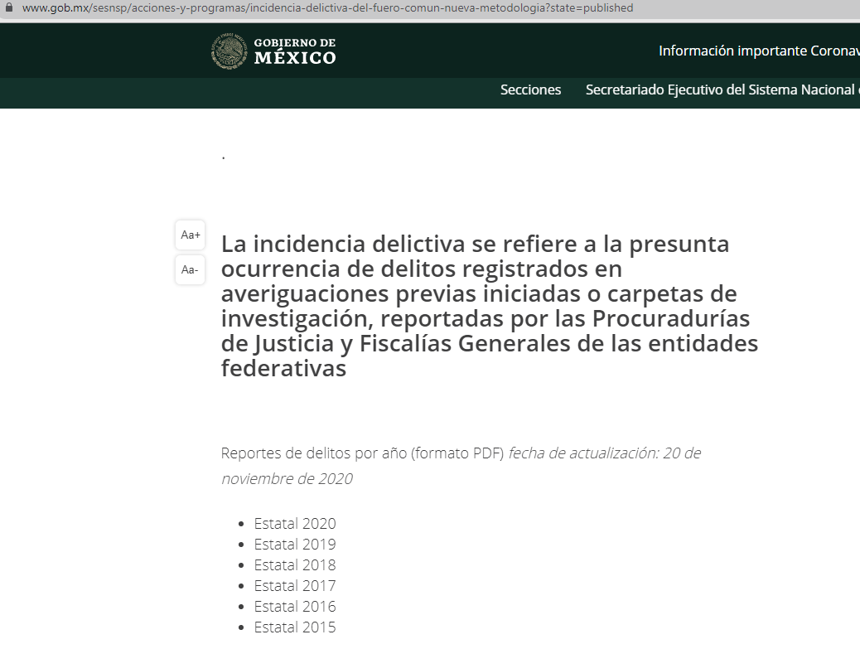

- De esta manera al seleccionar el reporte de incidencia delictiva se puede observar un reporte de incidencia delictiva del Fuero Común (Instrumento para el Registro, Clasificación y Reporte de Delitos y las Víctimas CNSP/38/15) el cual presenta la información correspondiente a los meses de enero a octubre de 2020 proporcionada por las entidades federativas. Los delitos se encuentran agrupados por el tipo de bien jurídico afectado: la vida y la integridad corporal, la libertad personal, la libertad y la seguridad sexual, el patrimonio, la familia, la sociedad y otros; dicho documento es presentado en formato PDF y Excel en la dirección electrónica https://drive.google.com/file/d/1FTmOXbnIDFeZGBjzQ0g_5ajhr_kvmdUE/view,
tal como se muestra a fin de ejemplificar:

- De los cuadros insertos se lograron destacar las cifras nacionales y estatal mensuales de presuntos delitos cometidos en cada entidad y reportadas por la Fiscalía General de Justicia de cada entidad, por lo que cabría hacer la siguiente cuestión para el caso en particular, si las cifras delictivas del Estado de México son proporcionadas por la Fiscalía General de Justicia del Estado de México ¿Por qué el SUJETO OBLIGADO remite al particular la información del Secretariado Ejecutivo del Sistema Nacional de Seguridad Pública?

- A fin de constatar lo anterior cabe hacer mención que en la página electrónica del Secretariado Ejecutivo del Sistema Nacional de Seguridad Pública https://www.gob.mx/sesnsp/acciones-y-programas/incidencia-delictiva-87005?idiom=es, se advierte lo siguiente aviso:
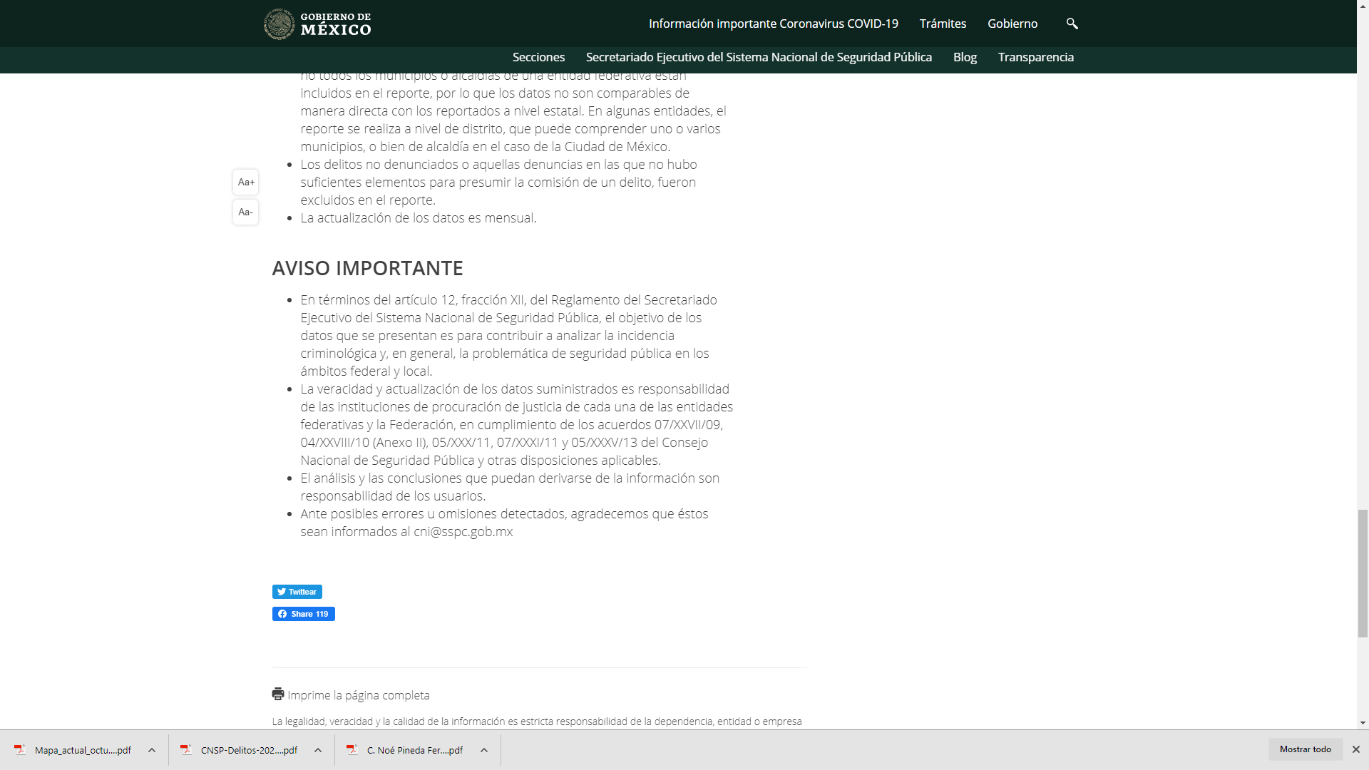
- Una vez que se advierte que los reportes sobre las cifras de la comisión de delitos son proporcionados en el Estado de México corresponde a la Fiscalía General de Justicia cabe hacer mención que el particular hace valer como razones o motivos de inconformidad, medularmente que “dicha institución, entrego la información incompleta; ya que se solicito las denuncias por el delito de abuso sexual presentadas por victimas menores de edad, de las cuales se generalizo dicha información sin distinción de edad.” y a su vez manifestó como acto impugnado que “la Fiscalía General de Justicia del Estado de México, localizó el número de delitos de abuso sexual (sin distinción de las edades de las víctimas), reportados ante el Ministerio Público, en el Estado de México, en el periodo del mes de abril de 2017 a abril de 2020.”.

- Atendiendo a ello y como fue abordado en párrafos anteriores, es sabido por todos que nuestra Carta Magna y nuestra Constitución local disponen que “La investigación de los delitos corresponde al Ministerio Público y a las policías, las cuales actuarán bajo la conducción y mando de aquél en el ejercicio de esta función”

- Asimismo de conformidad con el artículo 127 del Código Nacional de Procedimientos Penales compete al Ministerio Público conducir la investigación, coordinar a las Policías y a los servicios periciales durante la investigación, resolver sobre el ejercicio de la acción penal en la forma establecida por la ley y, en su caso, ordenar las diligencias pertinentes y útiles para demostrar, o no, la existencia del delito y la responsabilidad de quien lo cometió o participó en su comisión.

- El Ministerio Público se integra en una Fiscalía General de Justicia dependencia que de acuerdo a la Constitución local es un “ órgano público autónomo, dotado de personalidad jurídica y patrimonio propios con autonomía presupuestal, técnica y de gestión, así como con capacidad para decidir sobre el ejercicio de su presupuesto, en los términos que establece la Constitución Política de los Estados Unidos Mexicanos, esta Constitución y las demás leyes aplicables, la cual estará a cargo de un Fiscal General”.

- Por su parte la Ley de la Fiscalía General de Justicia del Estado de México establece en su artículo 33 que el Ministerio Público es una institución única e indivisible, que funge como representante social en los intereses de quienes sean lesionadas o lesionados en sus derechos, a través de la investigación y persecución de los delitos y el ejercicio de la acción penal ante los tribunales competentes. Solo en los casos establecidos en la Constitución Federal y el Código Nacional, las y los particulares podrán ejercitar acción penal directamente.

- Así mismo de conformidad con lo establecido en el artículo 34 de la Ley de la Fiscalía antes citada el Ministerio Público tendrá, además de las funciones, atribuciones y obligaciones que le señalen la Constitución Federal, la Constitución del Estado, los instrumentos jurídicos internacionales vinculantes para el Estado Mexicano, el Código Nacional, las leyes nacionales y generales, remitir al Secretariado Ejecutivo del Sistema Estatal de Seguridad Pública del Estado de México y del Sistema Nacional, la información correspondiente para la integración de los registros y bases de datos, tal como se transcribe:

Artículo 34. El Ministerio Público tendrá, además de las funciones, atribuciones y obligaciones que le señalen la Constitución Federal, la Constitución del Estado, los instrumentos jurídicos internacionales vinculantes para el Estado Mexicano, el Código Nacional, las leyes nacionales y generales, la presente Ley y otros ordenamientos jurídicos estatales aplicables, las siguientes:
…
XXV. Requerir al Secretariado Ejecutivo del Sistema Estatal de Seguridad Pública del Estado de México y del Sistema Nacional la información necesaria para la investigación y persecución de los delitos, así como remitirle la información correspondiente para la integración de los registros y bases de datos que establece la ley.

- Por otra parte la Ley de la Fiscalía General de Justicia del Estado de México en su artículo 32 dispone que para el eficaz cumplimiento de sus atribuciones la Fiscalía General de Justicia contará con autoridades auxiliares entre las cuales se destacan entre otras de manera enunciativa más no limitativa las siguientes:
…
VI. Las áreas de estadísticas, sistemas, logística y archivo.
VII. Las áreas de tecnologías de la información y comunicación

- Es así que, con fundamento en el artículo 21 de la Constitución Política de los Estados Unidos Mexicanos, los artículos 33 y 34 de la Ley de la Fiscalía General de Justicia del Estado de México se puede concluir que la investigación y persecución de los delitos corresponde al Ministerio Público, y por tanto la Fiscalía General de Justicia podría generar la estadística delictiva a través de sus carpetas de investigación iniciadas y remitirla al Secretariado Ejecutivo.
- Como consecuencia de lo anterior se puede dilucidar que la Fiscalía General de Justicia “bajo el principio de máxima publicidad” se dio a la tarea de investigar en otras dependencias públicas gubernamentales información que ya obra en sus archivos y que de conformidad con sus atribuciones tiene el deber de generar, sin embargo no entregó la información de forma completa y conforme al requerimiento planteado por el particular, pues si bien es cierto que la Ley de Transparencia en su artículo 12 mandata que la obligación de proporcionar información no comprende el procesamiento de la misma, también lo es que las denuncias presentadas por abuso sexual contra menores de conformidad con el Código Penal del Estado de México refleja un agravante, por lo que no puede ser identificado por el SUJETO OBLIGADO como abuso sexual de forma genérica, :

Artículo 270.- Comete el delito de abuso sexual:
    - Quien ejecute en una persona un acto erótico o sexual sin su consentimiento y sin el propósito de llegar a la cópula o a quien lo realice en su presencia o haga ejecutarlo para sí o en otra persona. A quien cometa este delito, se le impondrá pena de dos a cuatro años de prisión y de doscientos a cuatrocientos días multa.

II. Quien ejecute en una persona menor de edad o que no tenga la capacidad de comprender las cosas o de resistir al hecho, un acto erótico o sexual sin el propósito de llegar a la cópula o a quien lo realice en su presencia o haga ejecutarlo para sí o en otra persona. A quien cometa este delito, se le impondrá pena de ocho a quince años de prisión y de quinientos a mil días multa

- Ante ello cabe hacer notar que la Ley del Sistema Nacional de Información Estadística y Geográfica dispone que

ARTÍCULO 6.- La Información de Interés Nacional será oficial y de uso obligatorio para la Federación, las entidades federativas, los municipios y las demarcaciones territoriales de la Ciudad de México.
Sin perjuicio de lo señalado en el párrafo anterior, las Unidades podrán producir y dar a conocer información pública oficial adicional a la Información de Interés Nacional.

- Así mismo la Ley del Sistema Nacional de Información Estadística y Geográfica establece la existencia del Subsistema Nacional de Gobierno, Seguridad Pública e Impartición de Justicia, dependencia que de conformidad con los artículos 28 Bis y 28 Ter de la propia Ley tendrá como objetivo institucionalizar y operar un esquema coordinado para la producción, integración, conservación y difusión de información estadística y geográfica de interés nacional, de calidad, pertinente, veraz y oportuna que permita conocer la situación que guardan la gestión y el desempeño de las instituciones públicas que conforman el Estado y sus respectivos poderes en las funciones de gobierno, seguridad pública e impartición de justicia, para apoyar los procesos de diseño, implementación, monitoreo y evaluación de las políticas públicas en estas materias, y que para el cumplimiento de su objetivo el Subsistema contará con una infraestructura de información que integre, como mínimo, un marco geoestadístico, un inventario nacional de registros administrativos, un registro de Unidades del Estado y un inventario de proyectos y productos estadísticos que permitan apoyar la obtención de información oficial respecto a la gestión y desempeño de las instituciones públicas que conforman al Estado y sus respectivos poderes, en las funciones de gobierno, de seguridad pública y de impartición de justicia, según corresponda.

- La Ley del Sistema Nacional de Información Estadística y Geográfica establece que el Instituto Nacional de Estadística y Geografía, deberá elaborar y someter a consideración del Comité Ejecutivo correspondiente, las normas técnicas y las metodologías que sean necesarias para realizar las Actividades Estadísticas y Geográficas.

- Bajo ese tenor, la Procuraduría General de Justicia a partir del año 2011 está obligada a generar, actualizar e integrar los registros administrativos de conformidad a los lineamientos previstos en la Norma Técnica para la Clasificación Nacional de Delitos del Fuero Común para fines estadísticos.

- Tal es así que la Norma Técnica para la Clasificación Nacional de Delitos del Fuero Común para fines estadísticos 2020 dispone que será de uso obligatorio para la Federación, las entidades federativas, los municipios y las demarcaciones territoriales de la Ciudad de México, considerando en todo momento los estándares nacionales e internacionales, así como las mejores prácticas en la materia, a fin de suministrar a la sociedad y al Estado información de calidad, pertinente, veraz y oportuna, a efecto de coadyuvar al desarrollo nacional.

- La Norma Técnica para la Clasificación Nacional de Delitos del Fuero Común para fines estadísticos 2020 señalada en el párrafo anterior y publicada en la página https://snieg.mx/DocumentacionPortal/Normatividad/vigente/Norma_Tecnica_Delitos_con_Fines_Estadisticos.pdf, dispone en su artículo 8 que para efectos del reporte de información estadística contenida en los registros administrativos que proporcionen las unidades del Estado, en lo que corresponde a la categoría de “Bien Jurídico” se deberá realizar con base en la estructura que se presenta en la tabla que se anexa y conformada a partir de tres niveles: categoría, variable y clase; los cuales se representan por bien jurídico, delito y tipo específico, respectivamente; en ese orden de ideas la tabla que se encuentra contenida en dicha disposición contempla el delito de abuso sexual, tal como se ejemplifica:

- De la misma manera la Norma Técnica para la Clasificación Nacional de Delitos del Fuero Común para fines estadísticos 2020, en su artículo 15 dispone que Para efectos del reporte de información estadística en lo que corresponde a la categoría de “Características de las personas involucradas”, se deberá realizar conforme a la estructura que se presenta en la siguiente tabla, conformada a partir de dos niveles: variable y clase; los cuales se representan por la descripción de las personas involucradas y sus especificaciones, respectivamente:
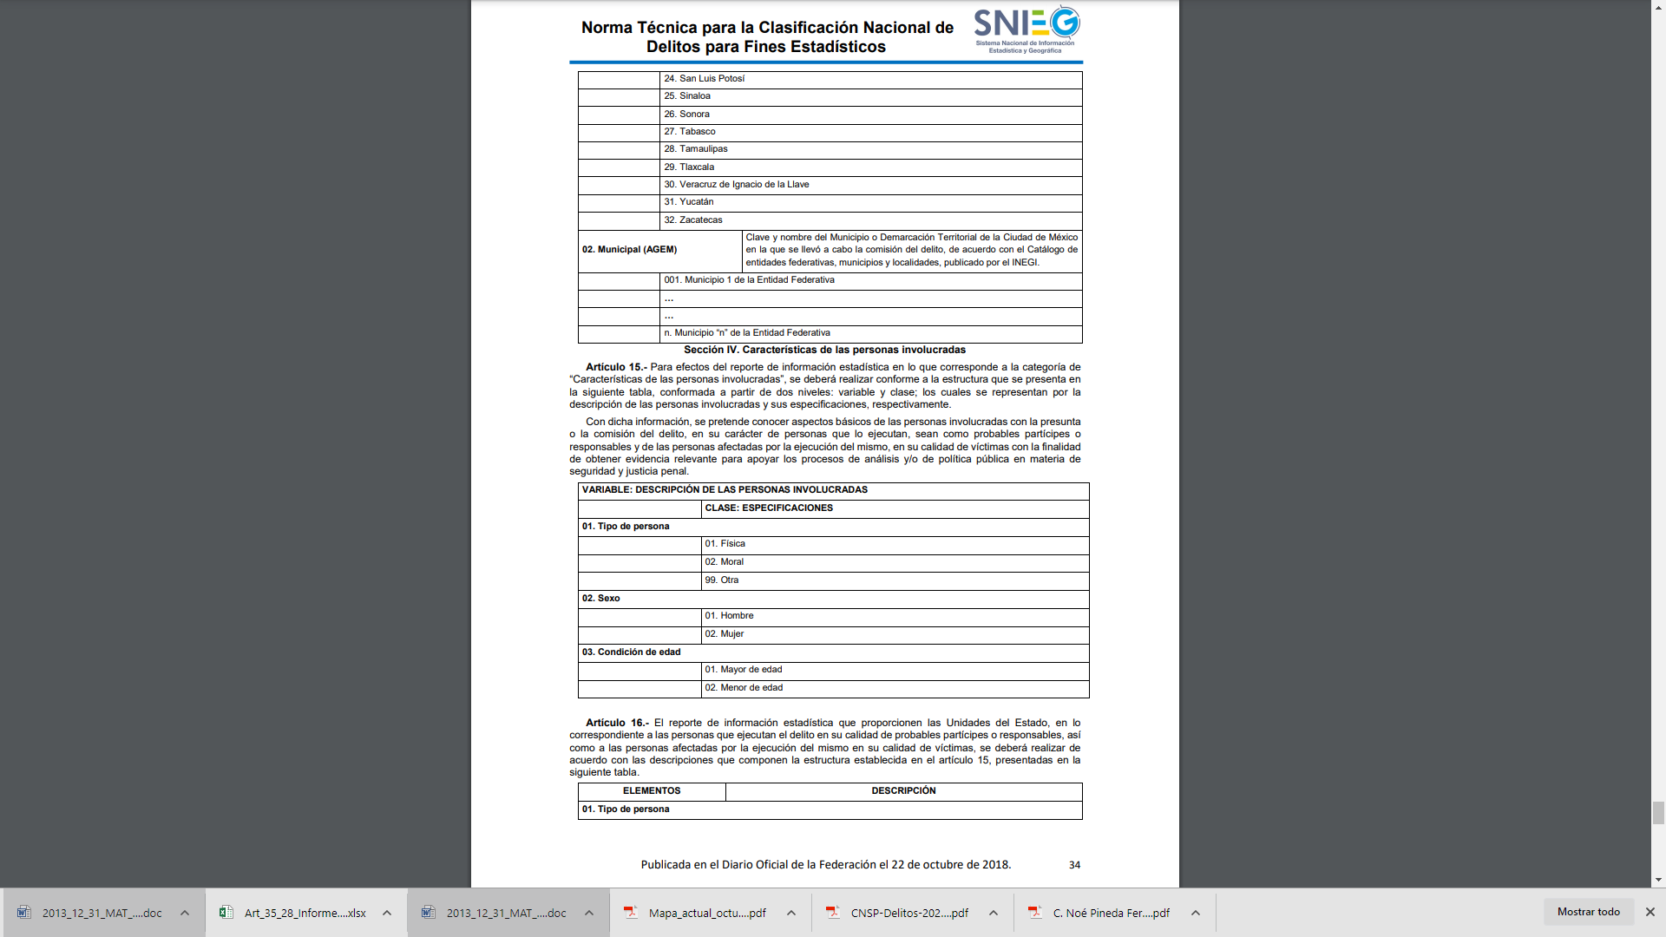

- Aunado a ello el Instituto Nacional de Estadística y Geografía (INEGI) recopiló información estadística de incidencia delictiva mediante el Censo Nacional de Procuración de Justicia Estatal 2020, mismo que de acuerdo a su página https://www.inegi.org.mx/programas/cnpje/2020/, “Éste tiene como objetivo generar información estadística y geográfica sobre la gestión y desempeño de la Procuraduría General de Justicia o Fiscalía General de cada entidad federativa, específicamente en las funciones de gobierno, procuración de justicia, justicia para adolescentes y mecanismos alternativos de solución de controversias, con la finalidad de que esta se vincule con el quehacer gubernamental dentro del proceso de diseño, implementación, monitoreo y evaluación de las políticas públicas de alcance nacional en los referidos temas.”.

- Por otra parte del análisis realizado por éste Instituto y bajo el principio de Auxilio y orientación que rige al Derecho de Acceso a la Información Pública de manera enunciativa más no limitativa se observa que la Secretaría de Seguridad también podría contar con la información requerida toda vez que la Ley de Seguridad del Estado de México establece lo siguiente:

Artículo 59.- El Secretariado Ejecutivo es un órgano desconcentrado de la Secretaría de Seguridad y operativo del Sistema Estatal, responsable del correcto funcionamiento del mismo, así como del enlace con el Sistema Nacional. El Secretariado Ejecutivo se auxiliará de los órganos siguientes:

    - Centro de Información y Estadística;
    - Centro de Prevención del Delito;
    - Consejo Ciudadano de Seguridad Pública; y
    - Los demás que establezcan las disposiciones aplicables y los que determine el Consejo Estatal en los acuerdos correspondientes. Asimismo, el Secretariado Ejecutivo se auxiliará de los organismos públicos descentralizados e instituciones que determinen los ordenamientos aplicables.

DEL CENTRO DE INFORMACIÓN Y ESTADÍSTICA
Artículo 63.- El Centro de Información y Estadística tendrá las atribuciones siguientes:
I. Establecer, administrar y resguardar las bases de datos siguientes:
a) Información Criminal:
b) Información Penitenciaria;
c) Del Personal del Sistema Estatal;
d) Del Registro de Armamento y Equipo;
e) Del Registro Administrativo de Detenciones; y
f) Las demás bases de datos que se implementen.
II. Acceder a bases de datos que tengan y generen las dependencias estatales para los efectos de la formulación de políticas en materia de seguridad pública;
III. Determinar los criterios técnicos y de homologación de las bases de datos de los integrantes del Sistema Estatal;
IV. Establecer sistemas de intercambio de información con las autoridades competentes del orden federal y entidades federativas;

V. Establecer enlaces para el intercambio de información con las instancias competentes del Sistema Nacional, y determinar los sistemas de actualización y consulta de la información del Sistema Único de Información Criminal, del Registro Nacional de Personal de Seguridad Pública, del Registro Nacional de Armamento y Equipo y demás bases de datos y registros de información de dicho Sistema;

VI. Emitir los protocolos de interconexión, acceso y seguridad de las bases de datos;
VII. Vigilar el cumplimiento de los criterios de acceso a la información y hacer del conocimiento de las instancias competentes cualquier irregularidad detectada;
VIII. Colaborar con el Instituto Nacional de Información de Estadística y Geografía, en la integración de la estadística nacional en materia de seguridad pública, de conformidad con la Ley de la materia y demás normas aplicables;
IX. Coordinar y clasificar información útil para la identificación y evolución de actividades y modos de operación de la delincuencia, así como su georeferenciación;
X. Realizar análisis estadísticos que coadyuven al diseño e implementación de las políticas de prevención e investigación del delito;
XI. Implementar y generar las estadísticas de la materia;
XII. Establecer indicadores del desempeño a las Instituciones de Seguridad Pública;
XIII. Brindar asesoría a las Instituciones de Seguridad Pública para la integración de información, interconexión, acceso, uso, intercambio y establecimiento de medidas de seguridad para las bases de datos;
…

- Derivado de todo lo anteriormente expuesto se advierte que el SUJETO OBLIGADO cuenta con atribuciones para generar los reportes estadísticos o registros por mayoría o minoría de edad, por lo que éste Órgano garante considera procedente modificar la respuesta emitida por la Fiscalía General de Justicia del Estado de México y ordenar la entrega de la información.
- Por lo anteriormente expuesto y fundado, este ÓRGANO GARANTE emite los siguientes:------------------------------------------------------------------------------------------

R E S O L U T I V O S

PRIMERO. Resultan fundadas las razones o motivos de inconformidad hechos valer en el recurso de revisión 05168/INFOEM/IP/RR/2020, en términos del Considerando CUARTO de la presente resolución.
SEGUNDO. Se MODIFICA la respuesta emitida por la Fiscalía General de Justicia del Estado de México y se ORDENA entregar, vía consulta directa (sin costo) y correo electrónico, la siguiente información:
  - Registros estadísticos o reportes estadísticos, en donde conste el número de denuncias por el delito de abuso sexual a menores de edad en el periodo comprendido del 12 de abril de 2018 al 12 de abril de 2020 y del 12 de abril del 2019 al 12 de abril de 2020.
Asimismo se ordena al Sujeto Obligado que previo a la consulta referida, haga del conocimiento al Recurrente, el domicilio al cual deberá acudir, el nombre de la dependencia o área respectiva, los días y horarios de atención en los cuales podrá realizar la consulta, la forma y procedimiento a seguir, así como el periodo durante el cual quedará a su disposición la información conforme a lo dispuesto por el artículo 166 de la Ley de Transparencia y Acceso a la Información Pública del Estado de México y Municipios.

TERCERO. Notifíquese al Titular de la Unidad de Transparencia del SUJETO OBLIGADO, para que conforme a los artículos 186 último párrafo, 189 párrafo segundo y 199 de la Ley de Transparencia y Acceso a la Información Pública del Estado de México y Municipios, vigente, dé cumplimiento a lo ordenado dentro del plazo de diez días hábiles, debiendo rendir a este Instituto el informe de cumplimiento de la resolución en un plazo de tres días hábiles posteriores.

CUARTO. Notifíquese a ---------------------------------- la presente resolución.

QUINTO. Se hace del conocimiento de ---------------------------------- que, de conformidad con lo establecido en el artículo 196 de la Ley de Transparencia y Acceso a la Información Pública del Estado de México y Municipios, en caso de que considere que la resolución le cause algún perjuicio podrá impugnarla vía juicio de amparo en los términos de las leyes aplicables.

SEXTO. Con fundamento en el artículo 198 de la Ley de Transparencia y Acceso a la Información Pública del Estado de México y Municipios, se apercibe al SUJETO OBLIGADO de que, en caso de incumplimiento total o parcial de la presente resolución, se actuará de conformidad con lo dispuesto en los artículos 213, 214, 215, 216 y 217 de la ley en cita.

ASÍ LO RESUELVE, POR UNANIMIDAD DE VOTOS, EL PLENO DEL INSTITUTO DE TRANSPARENCIA, ACCESO A LA INFORMACIÓN PÚBLICA Y PROTECCIÓN DE DATOS PERSONALES DEL ESTADO DE MÉXICO Y MUNICIPIOS, CONFORMADO POR LOS COMISIONADOS ZULEMA MARTÍNEZ SÁNCHEZ, EVA ABAID YAPUR, JOSÉ GUADALUPE LUNA HERNÁNDEZ, JAVIER MARTÍNEZ CRUZ Y LUIS GUSTAVO PARRA NORIEGA, EN LA TRIGÉSIMA PRIMERA SESIÓN ORDINARIA CELEBRADA EL DIECISÉIS DE DICIEMBRE DE DOS MIL VEINTE, ANTE EL SECRETARIO TÉCNICO DEL PLENO, ALEXIS TAPIA RAMÍREZ.
Zulema Martínez Sánchez
Comisionada Presidenta
(RÚBRICA)
Eva Abaid Yapur  Comisionada  (RÚBRICA) | José Guadalupe Luna Hernández  Comisionado  (RÚBRICA)
Javier Martínez Cruz  Comisionado  (RÚBRICA) | Luis Gustavo Parra Noriega  Comisionado  (RÚBRICA)
Alexis Tapia Ramírez
Secretario Técnico del Pleno
(RÚBRICA)

Esta hoja corresponde a la resolución de fecha dieciséis de diciembre de dos mil veinte, emitida en el recurso de revisión 05168/INFOEM/IP/RR/2020.

Convención Americana sobre Derechos Humanos. Artículo 13.
Constitución Política de los Estados Unidos Mexicanos. Artículo sexto, sección A, fracción I.
Corte Interamericana de Derechos Humanos. Caso Claude Reyes y otros vs. Chile. Sentencia de 19 de septiembre de 2006. Serie C. No. 151. Párr. 86.
Ibídem. Parr. 87.
ROBLES HERNÁNDEZ José Guadalupe. Derecho de la Información y Comunicación Pública. Ed. Universidad de Occidente de México, 2004, pág.72.
VILLANUEVA VILLANUEVA Ernesto. Derecho de la Información, Ed. Porrúa.S.A., México. 2006. p. 270.
Artículo 3 fracción XI de la Ley de Transparencia y Acceso a la Información Pública del Estado de México y Municipios.
De conformidad con el artículo 3 fracción XLI de la Ley de Transparencia y Acceso a la Información Pública del Estado de México y Municipios, un sujeto obligado es cualquier autoridad, entidad, órgano y organismo de los Poderes Ejecutivo, Legislativo y Judicial, órganos autónomos, partidos políticos, fideicomisos y fondos públicos estatales y municipales, así como del gobierno y de la administración pública municipal y sus organismos descentralizados, asimismo de cualquier persona física, jurídico colectiva o sindicato que reciba y ejerza recursos públicos o realice actos de autoridad en el ámbito estatal y municipal, que deba cumplir con las obligaciones previstas.
Artículo 21 de la Constitución Política de los Estados Unidos Mexicanos, en correlación con el artículo 81 de la Constitución Política del Estado Libre y Soberano de México.
artículo 83 de la Constitución Política del Estado Libre y Soberano de México.

